TRƯỜNG ĐẠI HỌC SÀI GÒN

HỌC PHẦN: HỌC SÂU
TÊN SINH VIÊN | : LÊ VIẾT HOÀNG THIÊN
MÃ SỐ SINH VIÊN | : 3123411273
LỚP | : DCT123C3
Thành phố Hồ Chí Minh, tháng 9 năm 2026

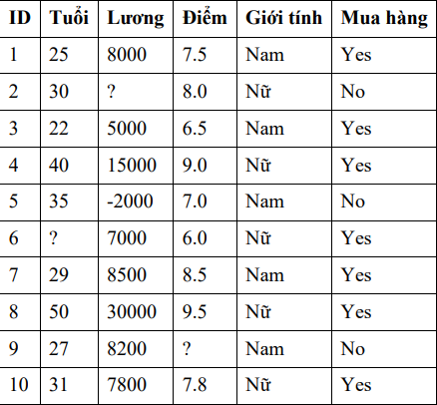
CÂU 1: PHÂN TÍCH TẬP DỮ LIỆU KHÁM PHÁ (10 MẪU)
Câu hỏi 1 (Data Overview)
Phân tích & Phương pháp: Xác định số lượng mẫu (Records/Tuples), số lượng thuộc tính (Attributes/Features) và phân loại kiểu dữ liệu theo chuẩn Sridhar (Categorical vs Numerical).

Số lượng mẫu (N): 10 mẫu (từ ID 1 đến ID 10).
Số thuộc tính: 5 thuộc tính chính (Tuổi, Lương, Điểm, Giới tính, Mua hàng) và 1 cột định danh (ID).
Phân loại kiểu dữ liệu:
ID: Categorical - Nominal (Dùng làm định danh phân biệt các mẫu).
Tuổi: Numerical - Continuous / Ratio (Số liên tục, có gốc 0 tuyệt đối).
Lương: Numerical - Continuous / Ratio (Số liên tục).
Điểm: Numerical - Continuous / Ratio (Số liên tục).
Giới tính: Categorical - Nominal (Phân loại định danh: Nam, Nữ).
Mua hàng: Categorical - Nominal / Binary (Định danh nhị phân: Yes, No).
Câu hỏi 2 (Descriptive Statistics: Mean, Median, Mode)
Phân tích & Phương pháp: Tính các đại lượng đo lường xu hướng trung tâm (Central Tendency) gồm Mean (Sridhar Eq. 2.3), Median và Mode cho các thuộc tính định lượng dựa trên các giá trị hợp lệ có sẵn.

1. Thuộc tính Tuổi (Các giá trị: 22, 25, 27, 29, 30, 31, 35, 40, 50; thiếu ID 6):
Mean (Trung bình): x̄ = (22 + 25 + 27 + 29 + 30 + 31 + 35 + 40 + 50) / 9 = 289 / 9 ≈ 32.11
Median (Trung vị): Dãy 9 số lẻ → Vị trí thứ 5 là 30
Mode (Yếu tố xuất hiện nhiều nhất): Không có (mỗi giá trị xuất hiện 1 lần).
2. Thuộc tính Lương (Các giá trị thô: -2000, 5000, 7000, 7800, 8000, 8200, 8500, 15000, 30000; thiếu ID 2):
Mean (thô): x̄ = (-2000 + 5000 + 7000 + 7800 + 8000 + 8200 + 8500 + 15000 + 30000) / 9 = 87500 / 9 ≈ 9722.22
Median (thô): Giá trị ở vị trí thứ 5 là 8000
Lương sạch (sau khi lọc giá trị âm lỗi -2000): Mean = 89500 / 8 = 11187.50, Median = (8000 + 8200) / 2 = 8100
3. Thuộc tính Điểm (Các giá trị: 6.0, 6.5, 7.0, 7.5, 7.8, 8.0, 8.5, 9.0, 9.5; thiếu ID 9):
Mean: x̄ = 69.8 / 9 ≈ 7.76
Median: Giá trị ở vị trí thứ 5 là 7.80
Mode: Không có.
Câu hỏi 3 (Distribution Analysis)
Phân tích & Phương pháp: Đánh giá dạng phân phối (Positive Skew vs Negative Skew) theo Sridhar Figure 2.8 bằng cách so sánh Mean và Median, đồng thời phát hiện nhiễu (Noise) và cực trị (Outlier).

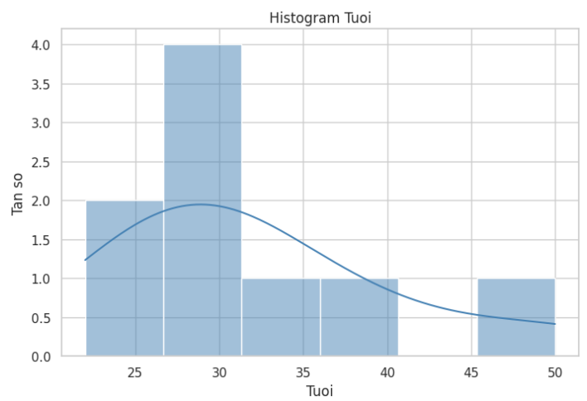
Phân phối Tuổi: Mean (32.11) > Median (30) nhẹ, tập trung chủ yếu từ 22 đến 35 và kéo dài đến 50 → Phân phối Lệch phải nhẹ (Positive Skew).
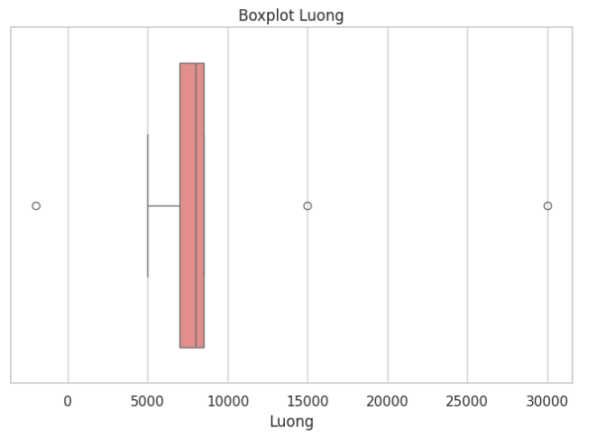
Phân phối Lương: Sự xuất hiện của giá trị rất cao (30000) kéo Mean (11187.5) vượt xa Median (8100) → Phân phối Lệch phải mạnh (Positively Skewed).
Dữ liệu bất thường & Outlier phát hiện:
Dữ liệu nhiễu/lỗi (Noisy Data): Lương = -2000 (ID 5) — phi lý vì thu nhập không thể mang giá trị âm (tương tự ví dụ Sridhar Table 2.1).
Giá trị ngoại lệ (Outlier): Lương = 30000 (ID 8) — cao vượt trội so với mặt bằng chung (5000–15000).
Câu hỏi 4 (Relationship Analysis)
Phân tích & Phương pháp: Phân tích mối quan hệ giữa 2 thuộc tính liên tục (Tuổi và Lương) dựa trên Scatter Plot (Sridhar Section 2.6).
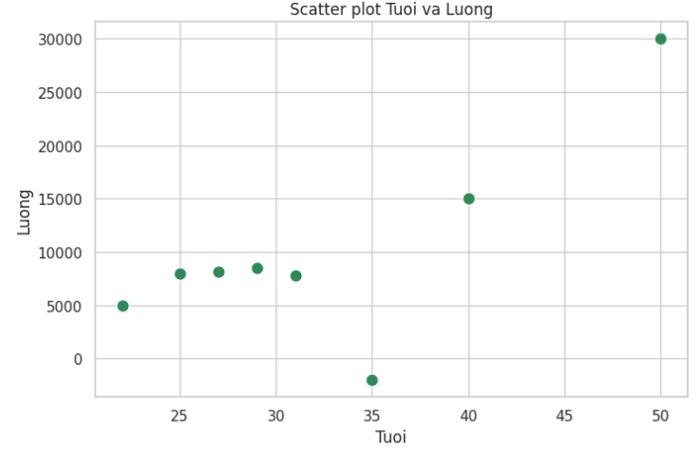
Xu hướng chung: Khi loại bỏ điểm lỗi ID 5, đồ thị thể hiện Tương quan dương (Positive Trend) — độ tuổi gia tăng thì mức lương có xu hướng tăng theo kinh nghiệm/thâm niên.
Outlier phát hiện: ID 5 (35 tuổi, Lương -2000) và ID 8 (50 tuổi, Lương 30000).
Đề xuất tiền xử lý: 1) Sửa/xóa điểm lỗi âm; 2) Xử lý missing values (?); 3) Chuẩn hóa thang đo (Scaling) trước khi huấn luyện mô hình.
Câu hỏi 5 & 6 (EDA Missing Data & Imputation)
Phân tích & Phương pháp: Xác định vị trí thiếu dữ liệu và áp dụng 2 phương pháp điền thiếu (Sridhar Section 2.3.2): Mean Imputation và Median Imputation.

Vị trí missing: Tuổi thiếu ở ID 6 (10%); Lương thiếu ở ID 2 (10%); Điểm thiếu ở ID 9 (10%).
Cách 1 (Mean Imputation): Tuổi (ID 6) = 32.11 ≈ 32; Điểm (ID 9) = 7.76 ≈ 7.8; Lương (ID 2) = Mean(Lương hợp lệ) = 11188.
Cách 2 (Median Imputation): Tuổi (ID 6) = 30; Điểm (ID 9) = 7.8; Lương (ID 2) = Median(Lương hợp lệ) = 8100.
Đánh giá & Chọn lựa: NÊN chọn Phương pháp Median vì Median là chỉ số vững (robust), không bị méo lệch bởi các giá trị cực trị/outlier như Lương 30000 (Sridhar p. 39).
Câu hỏi 7 (Data Quality)
Phân tích & Phương pháp: Phát hiện dữ liệu không nhất quán/phi lý (Inconsistent Data) tương tự ví dụ Sridhar Table 2.1.

Giá trị bất hợp lý: Lương = -2000 (ID 5) mang giá trị âm sai miền giá trị thực tế.
Hướng xử lý: Coi -2000 là giá trị thiếu (Missing) và thay thế bằng Median của cột Lương (8100).
Câu hỏi 8 (Outlier Detection bằng phương pháp IQR)
Phân tích & Phương pháp: Sử dụng khoảng tứ phân vị IQR = Q3 - Q1 và hàng rào kiểm tra Outlier [Q1 - 1.5*IQR, Q3 + 1.5*IQR] theo Bài mẫu Example 2.4 (Sridhar p. 40).

(Xét tập Lương hợp lệ 8 mẫu: 5000, 7000, 7800, 8000, 8200, 8500, 15000, 30000):
Q1 (Tứ phân vị thứ nhất): Q1 = (7000 + 7800) / 2 = 7400
Q3 (Tứ phân vị thứ ba): Q3 = (8500 + 15000) / 2 = 11750
Khoảng IQR: IQR = 11750 - 7400 = 4350
Ngưỡng trên (Upper Bound): Upper Bound = Q3 + 1.5 * IQR = 11750 + 1.5 * 4350 = 18275
Kết luận: Mẫu ID 8 có Lương = 30000 > 18275 → Giá trị 30000 chính xác là Outlier.
Câu hỏi 9 (Normalization - Z-Score)
Phân tích & Phương pháp: Áp dụng công thức chuẩn hóa Z-score: Z = (v - μ) / σ (Sridhar Eq. 2.2, Example 2.3 p. 33). Giả sử cột Lương đã được điền các mẫu thiếu/lỗi bằng Median = 8100 (μ = 10570, σ ≈ 7282.41).

ID mẫu | Lương gốc (v) | Công thức Z-score | Giá trị Z-score
ID 1 | 8000 | (8000 - 10570) / 7282.41 | -0.353
ID 2 | 8100 | (8100 - 10570) / 7282.41 | -0.339
ID 3 | 5000 | (5000 - 10570) / 7282.41 | -0.765
ID 4 | 15000 | (15000 - 10570) / 7282.41 | 0.608
ID 5 | 8100 | (8100 - 10570) / 7282.41 | -0.339
ID 6 | 7000 | (7000 - 10570) / 7282.41 | -0.490
ID 7 | 8500 | (8500 - 10570) / 7282.41 | -0.284
ID 8 | 30000 | (30000 - 10570) / 7282.41 | 2.668
ID 9 | 8200 | (8200 - 10570) / 7282.41 | -0.325
ID 10 | 7800 | (7800 - 10570) / 7282.41 | -0.380

Câu hỏi 10 (Encoding)
Phân tích & Phương pháp: Mã hóa biến định tính sang dạng số phục vụ mô hình học máy (Machine Learning).

One-hot Encoding cho Giới tính: Tạo 2 cột mới GioiTinh_Nam và GioiTinh_Nu. Nam → [1, 0]; Nữ → [0, 1].
Binary Encoding cho Mua hàng: Chuyển đổi nhị phân: Yes → 1; No → 0.
Câu hỏi 11 & 12 (Feature Selection & Data Reduction)
Phân tích & Phương pháp: Áp dụng các kỹ thuật giảm chiều dữ liệu (Data Reduction) theo Sridhar Section 2.10.

Feature Selection (Lựa chọn thuộc tính): Loại bỏ cột ID vì đây chỉ là mã định danh ngẫu nhiên, không chứa giá trị dự báo.
Data Reduction (Giảm chiều dữ liệu): Sử dụng thuật toán PCA (Principal Component Analysis) để biến đổi các thuộc tính số liên tục (Tuổi, Lương, Điểm) thành các thành phần chính nhằm nén dữ liệu.
CÂU 2: BÀI TẬP PHÂN TÍCH THỐNG KÊ TẬP TUỔI (27 MẪU)
Tập dữ liệu đã sắp xếp (N = 27):
13, 15, 16, 16, 19, 20, 20, 21, 22, 22, 25, 25, 25, 25, 30, 33, 33, 35, 35, 35, 35, 36, 40, 45, 46, 52, 70
a) Tính Mean, Median, Mode
Phân tích & Phương pháp: Tính toán các đại lượng đo xu hướng trung tâm theo Sridhar Section 2.5.2.

Mean (x̄): x̄ = ∑x / 27 = 809 / 27 ≈ 29.96
Median: Dãy 27 số lẻ → Giá trị chính giữa ở vị trí thứ 14 là 25.
Mode: Có 2 giá trị xuất hiện nhiều nhất (cùng 4 lần) là 25 và 35 → Dữ liệu Lưỡng đỉnh (Bimodal).
b) Xác định Tứ phân vị Q1 và Q3
Phân tích & Phương pháp: Q1 là trung vị của nửa dưới, Q3 là trung vị của nửa trên theo Bài mẫu Example 2.4 (Sridhar p. 40).

Nửa dữ liệu dưới (13 giá trị vị trí 1 đến 13): 13, 15, 16, 16, 19, 20, 20, 21, 22, 22, 25, 25, 25 → Q1 (vị trí thứ 7) = 20.
Nửa dữ liệu trên (13 giá trị vị trí 15 đến 27): 33, 33, 35, 35, 35, 35, 36, 40, 45, 46, 52, 70 → Q3 (vị trí thứ 7) = 35.
c) Tóm tắt 5 số (5-point summary) & Phân tích Boxplot
Phân tích & Phương pháp: Tóm tắt 5 số = {Minimum, Q1, Median, Q3, Maximum} theo Bài mẫu Example 2.5 (Sridhar p. 41).

Tóm tắt 5 số: {13, 20, 25, 35, 70}
Khoảng tứ phân vị IQR: IQR = Q3 - Q1 = 35 - 20 = 15
Ngưỡng Outlier phía trên: Upper Bound = 35 + 1.5 * 15 = 57.5
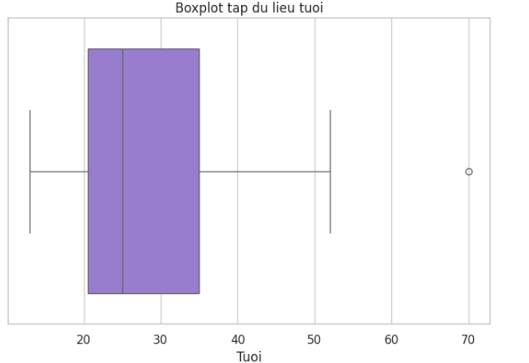
Nhận xét Boxplot: Phần lớn dữ liệu nằm trong khoảng [20, 35]. Giá trị 70 > 57.5 chính là Outlier nằm lệch hẳn về phía bên phải.
d) Rời rạc hóa dữ liệu (Binning với k = 4)
Phân tích & Phương pháp: Áp dụng 2 kỹ thuật chia giỏ theo Bài mẫu Example 2.1 (Sridhar p. 31–32): Equal-Frequency Binning và Equal-Width Binning.

Cách 1: Equal-Frequency Binning (k = 4, ~7 mẫu/giỏ):
Bin 1 (7 mẫu): [13, 15, 16, 16, 19, 20, 20] → Mean = 17.00
Bin 2 (7 mẫu): [21, 22, 22, 25, 25, 25, 25] → Mean = 23.57
Bin 3 (7 mẫu): [30, 33, 33, 35, 35, 35, 35] → Mean = 33.71
Bin 4 (6 mẫu): [36, 40, 45, 46, 52, 70] → Mean = 48.17
Cách 2: Equal-Width Binning (k = 4, Độ rộng W = (70 - 13)/4 = 14.25):
Bin 1 [13, 27.25): [13, 15, 16, 16, 19, 20, 20, 21, 22, 22, 25, 25, 25, 25] (14 mẫu)
Bin 2 [27.25, 41.5): [30, 33, 33, 35, 35, 35, 35, 36, 40] (9 mẫu)
Bin 3 [41.5, 55.75): [45, 46, 52] (3 mẫu)
Bin 4 [55.75, 70]: [70] (1 mẫu)
CÂU 3: XÁC ĐỊNH THANG ĐO LƯỜNG (MEASUREMENT SCALES)
Phân tích & Định nghĩa Lý thuyết: Phân loại 4 thang đo lường theo chuẩn Sridhar Section 2.4 (p. 34–35): Nominal, Ordinal, Interval và Ratio.

1. Thang đo định danh (Nominal Scale): Dùng để phân loại/đặt tên, không có thứ tự và không thực hiện phép toán số học.
2. Thang đo thứ bậc (Ordinal Scale): Các giá trị phân loại có thứ tự logic tăng/giảm rõ rệt.
3. Thang đo khoảng (Interval Scale): Khoảng cách giữa các giá trị có ý nghĩa, nhưng không có gốc 0 tuyệt đối.
4. Thang đo tỷ lệ (Ratio Scale): Có gốc 0 tuyệt đối, thực hiện được mọi phép toán số học.
Áp dụng trả lời bài toán:
Các biến định tính phân loại không thứ tự: Thuộc Thang đo định danh (Nominal).
Các biến phân loại có thứ tự: Thuộc Thang đo thứ bậc (Ordinal).
Các đại lượng W_i và V(·): Cùng biểu diễn một đặc trưng sẽ thuộc cùng một thang đo tương ứng với bản chất số học/thống kê của đại lượng đó.

